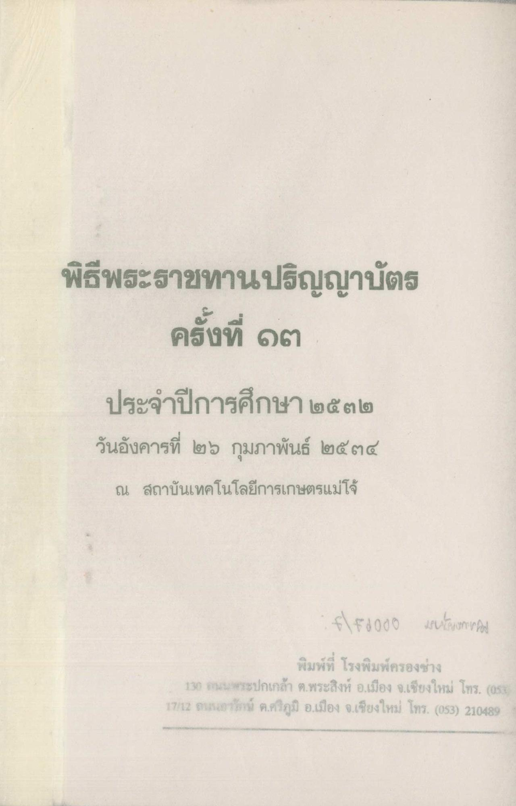
พิธีพระราชทานปริญญาบัตร ครั้งที่ ๑๓
ประจําปีการศึกษา ๒๕๓๒ วันอังคารที่ ๒๖ กุมภาพันธ์ ๒๕๓๔ ณ สถาบันเทคโนโลยีการเกษตรแม่โจ้

